**Project 3 report**

F74046103 張正威

UML:

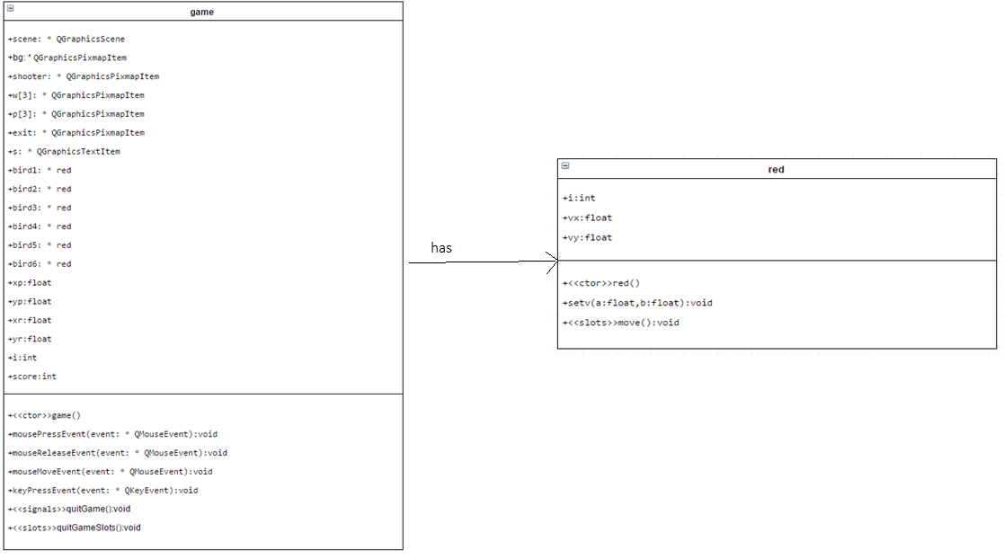

How to play:

用滑鼠左鍵控制鳥的速度、方向

按空白鍵可以使用每隻鳥的能力

黃鳥:加速

綠鳥:往後

藍鳥:分裂

Screen shots:

